AP3602
Commsky
AP3602除了常规的密码认证、802.1x认证、Portal认证外，还支持手机短信认证、微信连Wi-Fi、APP一键认证，帮助客户可收集用户信息、吸粉营销、APP推广。此外，还有扫描二维码认证，方便访客上网管理。
AP3602支持双模工作机制——接入模式与嗅探模式。嗅探模式下，可准确、完整的嗅探到覆盖范围的Wi-Fi终端，配合后台定位导航系统，可在安全领域、室内定位导航、近场营销等多方面形成应用。
多种上网认证方式
Wi-Fi安全管控
微信连Wi-Fi，微信入口营销

内置智能天线，抗干扰能力强、覆盖范围大、并发量多、有效吞吐量大

AP3602内置全球领先的智能天线系统（智能矩阵天线＋核心算法芯片）。纳秒级波束成形，可扩大有效覆盖范围、减少不必要的信号辐射降低干扰；领先的信号处理系统，增强弱信号处理能力，提高接收灵敏度。从而，使AP在实际多干扰环境中，具备2倍覆盖距离、2倍以上吞吐量、5倍并发量。在保证优质的Wi-Fi质量的前提下，还能降低TCO（总体拥有成本），为客户创造更大价值。
微信拥有庞大的用户群，同时放开开发平台并提供多种营销应用（卡券、红包、朋友圈、消息推送，等等），微信公众号成为商家重要的营销工具及入口。结合Wi-Fi，康凯科技是腾讯官方认证的微信连Wi-Fi合作方，可为客户提供微信连Wi-Fi，满足微信吸粉与入口营销需求。
AP3602符合公安部82号令要求，可对Wi-Fi上网用户进行准入控制、实名认证、行为记录、内容审计。使得公共Wi-Fi安全可靠。
嗅探定位导航功能

AP3602支持胖瘦一体化固件，可灵活切换胖瘦模式。胖AP支持云端管理、瘦AP支持传统AC＋AP架构，满足了不同场景的不同需要。
AP3602无线接入点（以下简称“AP3602”），是康凯科技自主研发的智能双频11n 2*2壁挂AP。AP3602配备康凯科技核心技术组件——智能矩阵天线系统，使得AP3602相对于普通AP，具备2倍吞吐量、2倍有效覆盖面积、5倍并发接入数的超高性能。AP3602的信号辐射方向为较小角度的定向天线，适用于狭长的通道、大型场馆壁挂部署。

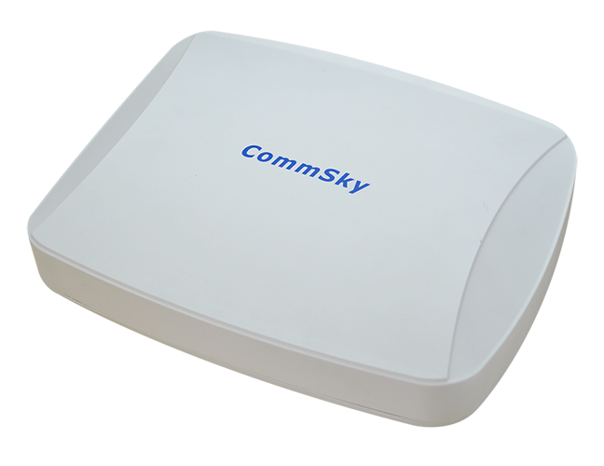
AP3602 WIRELESS ACCESS POINT PRODUCTS
AP3602无线接入点产品介绍
胖瘦一体化，支持云端管理
PRODUCT FEATURES
产品特性
康凯科技（杭州）有限公司
PRODUCT DESCRIPTION
产品型号 | AP3602
产品名称 | 双频11n壁挂
硬件规格
系统参数 | CPU／射频芯片组 | Atheros AR9344  Atheros AR9382
 | 内存 | 64M
 | Flash | 16M
物理参数 | 尺寸 | 250×200×60mm
 | 重量 | 940g
 | 防盗锁孔 | 支持
 | 复位／恢复出厂设置 | 支持
电源参数 | 电源输入 | 支持48V DC；  支持802.3af/802.3at兼容供电
 | 功耗 | <24W
环境参数 | 工作温度／存储温度 | 0ºC～50ºC/-40ºC～70ºC
 | 工作湿度／存储湿度 | 5% - 95%，无冷凝
 | 防护等级 | IP41（设计等级）
接口参数 | 电口／光口 | 1*10/100/1000M 以太口
 | 串口 | 1*Console RJ45
 | 扩展接口 | 无
天线参数 | 天线类型 | 内置智能天线
 | 角度 | 2.4G（水平／垂直）：30º／60º  5G（水平／垂直）：40º／40º
 | 增益 | 2.4G：10dBi  5G：10dBi
射频参数 | 工作频段 | 802.11a/n : 5.725GHz-5.850GHz, 5.15~5.35GHz (中国)  802.11b/g/n : 2.4GHz-2.483GHz
 | 调制技术 | OFDM : BPSK@6/9Mbps、QPSK@12/18Mbps、16-QAM@24Mbps、64-QAM@48/54Mbps  DSSS : DBPSK@1Mbps、DQPSK@2Mbps、CCK@5.5/11Mbps  MIMO-OFDM （11n）: MCS 0-23
 | 调制方式 | 11b：DSS:CCK@5.5/11Mbps,DQPSK@2Mbps,DBPSK@1Mbps  11a/g：  OFDM:64QAM@48/54Mbps,16QAM@24Mbps,QPSK@12/18Mbps,BPSK@6/9Mbps  11n：MIMO-OFDM:BPSK,QPSK,16QAM,64QAM
 | 发射功率 | 发射功率≤20dBm, 以1dBm单位可调
 | 扩展射频 | 无
产品规格
AP3602

PRODUCT DESCRIPTION

康凯科技（杭州）有限公司 TEL: 400 8268 847 http://www.commsky.com
Commsky
规范与认证 | 安全规范 | GB4943、EN60601-1-2(医疗)、UL/CSA 60950-1、EN/IEC 60950-1、EN/IEC 60950-22
 | EMC | GB9254、EN301 489、EN55022、FCC Part 15、RSS-210
 | 射频认证 | FCC Part 15、EN 300 328、EN 301 893、工信部无线电发射设备型号核准
 | Health | FCC Bulletin OET-65C、EN 50385、IC Safety Code 6
 | MTBF | >250000H
软件规格
802.11n支持 | SU－MIMO | 2✕2
 | 工作频段 | 2.4G／5G
 | 40MHz捆绑 | 支持（2.4G不推荐）
 | 硬件智能天线系统 | 支持
 | 波束成形（TxBF） | 支持
 | 20MHz／40MHz自动切换 | 支持
 | 11n保护 | 支持
WLAN特性 | 虚拟AP（多SSID） | 最多支持16个（每个Radio最多支持8个）
 | 最大接入用户数 | 256（每个Radio最多支持128）
 | 隐藏SSID | 支持
 | CTS-to-self冲突避免方式 | 支持
 | 认证 | 支持open、WEP、WPA1/2-PSK、WPA1/2-EAP、802.3x  手机短信、微信连Wi-Fi、APP一键认证、扫描二维码认证
 | SSID与VLAN绑定 | 支持
 | 接入用户数限制 | 支持
 | 速率集设置 | 支持
 | 弱信号禁止接入 | 支持
 | ATF | 支持
 | WDS | 支持
二三层功能 | IGMP Snooping | 支持
 | 组播转单播 | 支持
 | 工作模式切换 | 支持NAT、支持PPPoE
 | IPv6 | 支持Native IPv6、支持IPv6 Portal、支持IPv6 SAVI
 | DHCP | 支持DHCP client、支持DHCP server
 | ACL | 支持MAC、IP、域名控制
服务质量 | WMM | 支持
 | QoS策略映射 | 支持不同SSID／VLAN映射不同的QoS策略
 | 用户带宽管理 | 支持静态／动态带宽限制
 | 负载均衡 | 支持
 | 智能带宽保障 | 支持，在流量未拥塞时，确保不同优先级SSID下的数据包都可自由通过；  在流量拥塞时，确保每个SSID可以保持各自约定的最小带宽
康凯科技（杭州）有限公司 TEL: 400 8268 847 http://www.commsky.com
Commsky
高级功能 | 无线探针 | 支持动态AP／Monitor模式切换  （与第三方平台对接）支持定位导航、客流分析
 | 绿色节能 | 支持WMM Power Save  支持开启／关闭时间段设置
管理维护 | 管理方式 | WEB、CLI、Telnet、SSH
 | 胖瘦一体化 | 支持AC管理、支持云平台管理
 | 无线空口抓包 | 支持
 | 在线升级 | 支持
 | Syslog | 支持
康凯科技（杭州）有限公司 TEL: 400 8268 847 http://www.commsky.com
Commsky
版权所有© 康凯科技（杭州）有限公司2016。保留一切权利。
非经康凯科技（杭州）有限公司书面同意，任何单位和个人不得擅自摘抄、复制本手册内容的部分或全部，并不得以任何形式传播。

商标声明
Commsky是康凯科技（杭州）有限公司的注册商标。
在本手册中以及本手册描述的产品中，出现的其他商标、产品名称、服务名称以及公司名称，由其各自的所有人拥有。

免责声明
本文档可能含有预测信息，包括但不限于有关未来的财务、运营、产品系列、新技术等信息。由于实践中存在很多不确定因素，可能导致实际结果与预测信息有很大的差别。因此，本文档信息仅供参考，不构成任何要约或承诺。康凯科技可能不经通知修改上述信息，恕不另行通知。

